ROTINA DO TRABALHO PEDAGÓGICO (Etapa I-A Integral) – Professor GUTERMAN > Data: 27 a 31 de JULHO de 2020
E.M.E.I. “Emily de Oliveira Silva”
ATIVIDADES DE ESTUDO DOMICILIAR
2ª Feira - 27 | 3ª Feira -28 | 4ª Feira – 29 | 5ª Feira - 30 | 6ª Feira - 31
- FAÇA A LEITURA DO LIVRO PARA SEU(A) FILHO(A): “UMA HISTÓRIA COM MIL MACACOS.”  (será enviado no grupo o livro em arquivo em pdf).  PORTUGUÊS:  - VAMOS APRENDER UM POUQUINHO A CONSOANTE M. RECORTE E COLE A LETRA M.  MATEMÁTICA:  - NUMERAL 8: VAMOS CANTAR, E PASSAR O DEDINHO NO NUMERAL E COLAR E.V.A PICADO.  - ESCREVER O NOME NAS FOLHINHAS DE ATIVIDADE TODOS OS DIAS.  - FAZER O ESTUDO DA FICHA DO ALFABETO E NÚMEROS TODOS OS DIAS. | - FAÇA A LEITURA DO LIVRO PARA SEU(A) FILHO(A): “A CASA QUE PEDRO FEZ.”  (será enviado no grupo o livro em arquivo em pdf).  PORTUGUÊS:  - ESCREVA O NOME DO OBJETO COM A LETRA M QUE SEU AMIGO TROUXE (PODE ESCOLHER VOCÊ MESMO UM OBJETO EM SUA CASA). AGORA FAÇA O DESENHO DO OBJETO.  MATEMÁTICA:  - NUMERAL 8: PINTE OS PEIXINHO COM O NUMERAL 8.  BRINCADEIRA: PULAR CORDA | FAÇA ALEITURA DO LIVRO PARA SEU(A) FILHO(A): “QUEM GOSTA DE SER DIFERENTE.”  (será enviado no grupo o livro em arquivo em pdf).  PORTUGUÊS:  - AGORA VAMOS APRENDER A CONSOANTE N. ENFEITE-A COM FOLHAS SECAS.  MATEMÁTICA:  - ESCREVA O NÚMERO QUE VEM ANTES E O QUE VEM DEPOIS.  BRINCADEIRA: PETECA | FAÇA ALEITURA DO LIVRO PARA SEU(A) FILHO(A): “AS CORES DE MATEUS”  (será enviado no grupo o livro em arquivo em pdf).  MATEMÁTICA:  - ESCREVA DA MELHOR MANEIRA OS NUMERAIS.  HORA DO FILME:  “SAPATINHO VERMELHO E OS SETE ANÕES.”  (será enviado no grupo o link do filme)  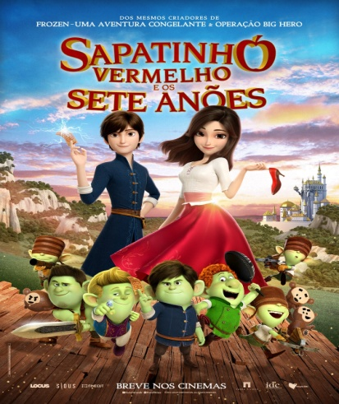 | HISTÓRIA CONTADA PELO PROFESSOR GUTERMAN:  “HUGO, O HIPOPÓTAMO”  (o link do vídeo será enviado no grupo).  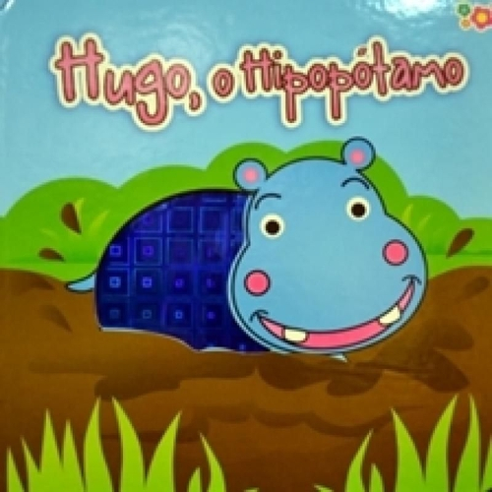  DIA DO BRINQUEDO LIVRE  - DEIXE SEU(A) FILHO(A) EXPLORAR, ESCOLHER E BRINCAR LIVREMENTE EM CASA COM SEUS PRÓPRIOS BRINQUEDOS. SE POSSÍVEL, BRINQUE COM ELE!

